Правила по магии и боевке на игре «Огни Ехо: С новым Кодексом!»

1. Очевидная магия 2
1.1. Музыка – это магия 2
1.2. Про мобильные телефоны 2
1.3. Заклинания 2
1.4. Внутренняя логика и символические движения заклинаний 3
1.5. Мана и ритуалы восстановления маны 3
1.6. Щиты 4
1.7. Интерфейс Приложения 4
1.8. Последовательность действий при колдовстве 5
1.9. Длительность эффектов 5
1.10. Обучение Очевидной магии 6
1.11. Повышение личного «потолка» магии 6
1.12. Артефакты 6
1.12. Магические ритуалы на насколько человек 6
2. Магический бой 7
2.1. Походовый бой 7
2.2. Действия во время раунда в бою 7
2.3. Побег из боя 7
2.4. Штурм укрепленных резиденций 7
3. Физическая боевка 8
3.1. Физические атаки в походовом бою 8
3.2. «Отряды» физических бойцов 8
3.2. «Пойдем выйдем» 8
3.4. Железная аура 8
4. Истинная магия 9
4.1. Темный Путь 9
4.2. Темная Сторона 9
4.3. Мост Времени 9
4.4. Наблюдение прошлого вещей 9
4.5. Извлечение вещей из других миров 9
4.6. Путешествие между мирами (или низвержение в Хумгат) 9

Очевидная магия

1.1. Музыка – это магия
Внешний эффект заклинаний будет моделироваться МУЗЫКОЙ. Любая музыка на игре – это магия.
Вы можете подобрать для своих заклинаний любые треки (в том числе со словами), отражающие смысл и настроение вашей магии. Треки для своих заклинаний вы устанавливаете в Приложении.
Выбранная музыка включится автоматически при нажатии кнопки «Сотворить» в Приложении на телефоне. Если хотите, чтобы ваша магия была погромче, можно подключить телефон к USB-колонке.

1.2. Про мобильные телефоны
Всем игрокам (не только магам!) следует всегда носить мобильный телефон с собой.
- Вы накладываете заклинания с помощью Приложения в телефоне.
- Телефон – это ваша безмолвная речь и самопишущая табличка.
- Некоторые магические механизмы требуют звонка «в Сердце Мира».
- Вам может поступить звонок из «магического эфира», который сообщит, что с вами произошло что-то волшебное (например, на вас наложили заклинание, или кто-то встал на ваш след).
Важно! Для Приложения нужен интернет. На базе хорошо ловит Мегафон. Все остальное – плохо. Берите мегафоновские симки!!!

1.3. Заклинания
На игре существует единый перечень заклинаний. Часть из них (в зависимости от Ордена и личного могущества) будет у вас на начало игры в электронном спеллбуке в Приложении. Можно изучить новые заклинания на игре.
Можно создавать новые заклинания на игре – для этого обратитесь к мастерам.
Заклинание имеет следующие параметры:
- Ступень – от 10 до 230 с шагом 10. Вы не можете использовать заклинания, ступень которых превышает ваш «потолок» Очевидной магии (указан в аусвайсе):
- Горожане – от 0 до 100, в зависимости от личных способностей
- Послушники – 100 ступень
- Младшие Магистры – 150 ступень
- Старшие Магистры – 200 ступень
- Великие Магистры и топовые маги – 230 ступень (максимальная)
- Цвет – белая или черная магия. Смешанных заклинаний нет. Щиты также бывают или от белой, или от черной магии.
- Цена в мане – то, сколько маны, черпаемой из Сердца Мира, нужно потратить на заклинание. Значение может отличаться от ступени.
- Эффект – что делает заклинание (снять хит, добавить хит, оглушить, излечить, подчинить волю, создать артефакт, получить информацию…). В заклинании может быть больше одного эффекта – если они перечислены через «ИЛИ», сработает только один из них.
- Цель – на себя, на другого человека, на несколько человек, площадь в пространстве, предмет.

Чтобы сотворить заклинание, используйте Приложение (см. ниже).

1.4. Внутренняя логика и символические движения заклинаний
Проще всего внутреннюю логику пояснить цитатой из книги:
«– Я вас научу. Это очень просто. Сперва надо представить себе, что вы и есть Мир…
– Ни хрена себе «просто»!
Я не собирался его перебивать. Само вырвалось.
– Гораздо проще, чем кажется. На самом деле даже представлять необязательно, достаточно подумать: «Я – весь Мир». Но если удастся подключить воображение, вам самому будет гораздо приятней, а это очень важно. Получать удовольствие от колдовства, я имею в виду. Вы, надеюсь, согласны?
Я молча кивнул.
– Если вы – Мир, значит, ваше сердце в этот момент – Сердце Мира, – продолжил Гэйшери. – Об этом тоже необходимо подумать; в идеале – вообразить. А потом мысленно отдать свое сердце человеку, которого решили благословить. Вот и все.»
(Магистр Гэйшери учит Макса Благословению Гэйшери, книга «Отдай мое сердце»)
При изучении заклинания мы сочиняем для него свою интерпретацию внутренней истории – рассказываем, что должен представить себе маг, о чем подумать, и что сделать. Ориентируйтесь на название заклинания. Символические движения вытекают из внутренней истории. На примере с Благословением Гэйшери:
- Я представляю себе, что я - это весь Мир! (Раскидываем руки, охватываем весь Мир)
- И мое сердце - это Сердце Мира. (Прижимаем руки к сердцу)
- И я отдаю свое сердце человеку, которого хочу благословить (Берем сердце в руки, и протягиваем вперед)
Можно (но не обязательно) пояснять свои действия словами. Так и говорить: «Отдаю тебе свое сердце с благословением» – чтобы всем вокруг было понятнее, что происходит. Как и внутренняя история, символические движения – вопрос интерпретации заклинания каждым конкретным магом, поэтому их составление остается за игроками. Не требуется создавать целый танец – достаточно лишь нескольких движений.
Это обязательно? Нет. Кнопка «Сотворить заклинание» сработает в любом случае. Но так красивее!

1.5. Мана и ритуалы восстановления маны
Личный максимум маны зависит от уровня могущества персонажа:
- Горожане/послушники – 1300 маны
- Младшие Магистры – 2500 маны
- Старшие Магистры – 3500 маны
- Великие Магистры и топовые маги – 5000 маны
Для восстановления маны нужно провести ритуал восстановления маны. Количество ритуалов в день не ограничено, однако ритуал не может занимать меньше 15 минут. Ритуал проводится только вне боя и начало боя прерывает ритуал. Ритуалы нельзя проводить при неполных хитах.
После проведения ритуала нажмите на соответствующую кнопку в Приложении – ваша мана восстановится, некоторые эффекты снимутся, а щиты сбросятся до нуля.
Ритуалы восстановления маны бывают:
- Орденские – проводятся в резиденции Ордена, требуют участия минимум 3-х членов Ордена. Восстанавливают ману участников до личного максимума. Требуют наличия Символа Ордена. Каждый Орден придумывает собственный ритуал, единый для всех его членов (пример: выпить воды из дырявого аквариума).
- Личные – проводятся в одиночку. Восстанавливают ману до 50% от личного максимума. Существуют персонажи, способные восстанавливать ману до максимума личным ритуалом. Каждый игрок должен самостоятельно придумать свой личный ритуал.
Символ Ордена: каждый Орден должен иметь Символ Ордена – предмет в единственном числе, использующийся в ритуале и служащий символом источника силы этого Ордена (это может быть герб, кристалл, картина и т.п.).
Если Символ Ордена пропал (например, захвачен при штурме резиденции), Орден не может проводить орденские ритуалы восстановления маны (личные можно). Если Символ Ордена уничтожен (только специальным ритуалом уничтожения Символа Ордена) – это означает уничтожение Ордена. Передача Символа Ордена Королю означает официальный роспуск Ордена в соответствии с Кодексом.

1.6. Щиты
Щиты защищают только от заклинаний, снимающих хиты.
Чтобы установить щиты, сразу после проведения ритуала восстановления маны укажите в Приложении, какое количество маны вы хотите направить на каждый из щитов (от 0 до всей маны вообще).
Атакующие заклинания начнут снимать хиты только когда полностью (до 0) кончится щит. От заклинаний, которые не снимают хиты, щиты не защищают! Мощность щита равна количеству вложенной на него маны. При проведении нового ритуала восстановления маны ваши щиты автоматически сбросятся до 0.

1.7. Интерфейс Приложения
Очевидная магия на игре моделируется с помощью Приложения на телефоне. Вход в Приложение по ссылке: http://napagokc.beget.tech.  Каждому игроку (не только магам!) будут высланы логин и пароль для аккаунта его персонажа.  Приложение автоматически учитывает изменения хитов, маны, щитов, наложенных на персонажа эффектов.  Интерфейс главной страницы:  - Имя персонажа  - Кнопка для сотворения заклинаний  - Кнопка для принятия эффектов (заклинаний)  - Кнопки для ритуалов восстановления маны  - Личный потолок магии (максимальная доступная ступень)  - Текущие хиты  - Текущий запас маны  - Щит от черной магии  - Щит от белой магии  - Действующие на персонажа эффекты | 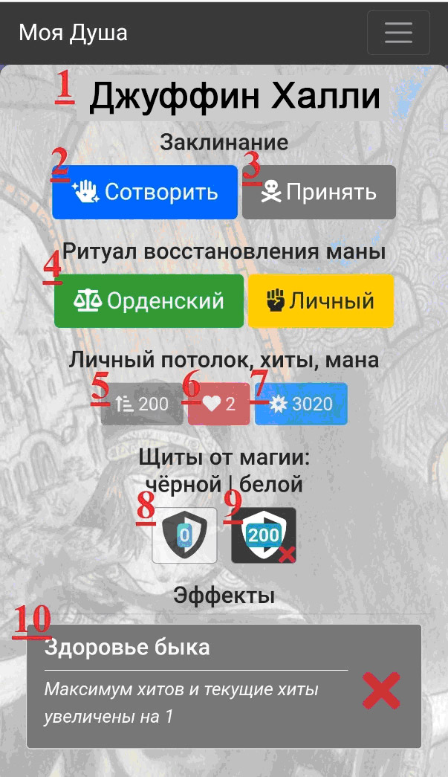
Интерфейс выбора заклинаний (кнопка «Сотворить»):  - Окно поиска заклинания по названию  - Ступень магии заклинания  - Стоимость заклинания в мане  - Название заклинания  - Описание эффекта заклинания  - Кнопка добавления музыки  Чтобы сотворить заклинание, нажмите на него и подтвердите действие – выбранная музыка включится автоматически.  Привязка музыки к заклинанию  Чтобы установить трек, откройте список заклинаний (кнопка «Сотворить» на главном экране) и нажмите на символ ноты напротив нужного заклинания. Далее, вы можете выбрать трек, сохраненный в памяти вашего устройства и привязать его к этому заклинанию. У заклинаний с добавленной музыкой иконка ноты становится зеленого цвета. | 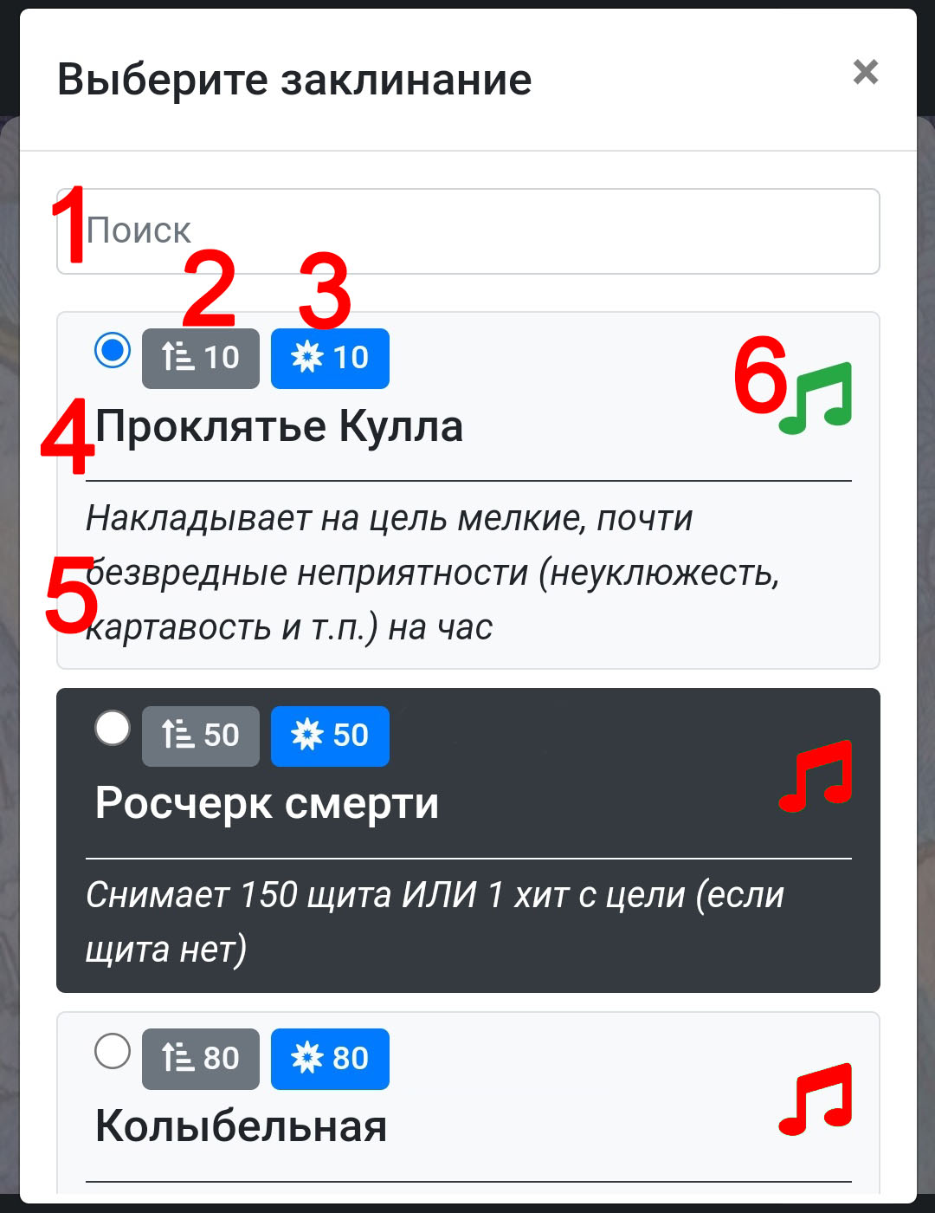

1.8. Последовательность действий при колдовстве
- Колдующий нажимает кнопку «Сотворить», выбирает и подтверждает заклинание в Приложении (автоматически включится музыка и спишется мана).
- Колдующий объявляет название (и только название!) своего заклинания и его цель.
- Колдующий производит символические движения, обыгрывающие внутреннюю историю заклинания (отыгрывает колдовство). После этого выключает музыку.
- Цель заклинания (если это игрок) нажимает кнопку «Принять» и выбирает из списка заклинание, которое назвал колдующий.
Вы не обязаны объяснять в бою, что именно делают ваши заклинания (Приложение само ведет учет хитам, щитам, мане, эффектам и т.п.), если это не предусмотрено самим заклинанием.

1.9. Длительность эффектов
На персонажа могут быть наложены различные усиливающие или ослабляющие его эффекты (например, может быть снижена максимально доступная ему ступень магии). После принятия заклинания они автоматически отобразятся в Приложении.
Эффекты, длящиеся «до ритуала», автоматически снимутся с вас при проведении ритуала восстановления магии, но также могут быть сняты добровольно или из-за действий заклинаний.
Длительность эффекта «в раундах» или «в часах» нужно отслеживать самостоятельно (Приложение этого пока не умеет). Такой эффект по прошествии нужного количества раундов/часов нужно снять вручную (нажать красный крестик). Длительность «в раундах» отсчитывается с текущего т.е. «длительность 2 раунда» означает «текущий и следующий раунды».
Если по итогу боя на вас остались эффекты с указанием длительности в раундах – снимите их с себя, нажав на красный крестик. Эффекты с длительностью в часах не снимаются по окончании боя.

1.10. Обучение Очевидной магии
Любой человек, умеющий применять какое-либо заклинание, может научить другого.
Педагогические приемы – на ваше усмотрение. Нужно не просто показать движения, но и объяснить механизм, внутреннюю историю и философию заклинания, и убедиться, что ученик их правильно понимает.
Учитель должен, как минимум, один раз использовать заклинание «в учебной обстановке» (тратя ману), а ученик – воспроизвести символические движения. Учитель может потребовать и большего количества повторений символических движений, если считает, что у ученика плохо получается. Существуют книги и свитки, по которым можно выучить заклинания без учителя.
После успешного изучения заклинания – обоим нужно обратиться к мастерам, чтобы заклинание было добавлено ученику в Приложение. Изучать следующее заклинание ученик сможет не раньше, чем через час. А то голова лопнет от избытка магии.

1.11. Повышение личного «потолка» магии
На игре можно повысить свой уровень (с горожанина до послушника, с послушника до Младшего Магистра и т.д.) и, соответственно, личный «потолок» Очевидной магии.
Для повышения уровня необходимо знать не менее 20 заклинаний своего уровня и пройти испытание в Ордене или у учителя. Испытание Орден или учитель устанавливают сами.
После этого нужно обратиться к мастерам для изменения «потолка» магии и максимальной маны в аккаунте персонажа в Приложении, и можно приступать к изучению заклинаний нового уровня.
При этом Великий Магистр в Ордене может быть только один. Если один из Старших Магистров достигает потолка 230, он все равно остается Старшим Магистром, но с потолком 230.

1.12. Артефакты
Артефакты – предметы, наделенные особыми свойствами или содержащие в себе заклинания. Свойства описываются приложенным сертификатом.
Как создать артефакт: сотворить заклинание «Создать артефакт» плюс то заклинание, которое вы хотите в него вложить (мана тратится на оба заклинания) и приложить к предмету заполненный сертификат с указанием вложенного заклинания. Такой артефакт будет одноразовым. При его активации срабатывает вложенное заклинание, но мана уже не тратится (она потрачена раньше). Условие срабатывания можно указать любое, однако, использовать артефакты в бою можно только по 1 за ход. Создание многоразовых артефактов возможно только по сюжету.
Количество сертификатов в одни руки ограничено (предполагается, что создание артефакта занимает много времени и сил, и за несколько дней игры вы просто не сможете создать их в большом количестве).

1.12. Магические ритуалы на насколько человек
Существуют заклинания, которые невозможно сотворить в одиночку. Такие заклинания называются ритуальными (не путать с ритуалом восстановления маны). Это могущественные чары, создающие уникальные, часто сюжетные эффекты, такие заклинания не внесены в Приложение, а описаны на свитках.
Если вы обладаете свитком с описанием ритуального заклинания, то в нем будут указаны все требования к нему: численность участников, особые компоненты или место проведения, а также количество необходимой для заклинания маны, которое суммарно должны потратить участники.
Чтобы потратить указанное количество маны, участники должны творить заклинание «Влить ману в ритуал». Каждое такое заклинание вливает 100 единиц маны.

Магический бой

2.1. Походовый бой
Бой начинается при сотворении враждебного заклинания или заявления физической атаки (см. «Физическая боевка»). Тот, кто первый включил музыку/заявил атаку – будет ходить первым.
Бои проходят в походовом режиме и разделены на раунды. В каждом раунде все присутствующие ходят по очереди. Стороны конфликта должны чередовать ходы, насколько это возможно. Какая сторона будет ходить первой в новом раунде, определяют по договоренности или жребием.
Если к бою присоединяются новые персонажи, они могут начать ходить со следующего раунда.

2.2. Действия во время раунда в бою
В свой ход персонаж может совершить одно из следующих действий:
- Сотворить заклинание
- Совершить физическое действие (атаковать оружием, растолкать оглушенного, догнать бегущего, закрыть дверь...)
- Использовать артефакт или зелье (можно выпить зелье самому или применить на другого («облить» его), увернуться нельзя)
- Восстановить железную ауру (если она у него есть)
- Попытаться бежать из боя
- Ничего не делать (пропустить ход)
Эффекты действий применяются сразу после заявления/отыгрыша.

2.3. Побег из боя
Сбежать из боя можно тремя способами:
Побег ногами – в свой ход персонаж заявляет побег, отходит на 3 шага и ждет. Можно «накидать заклятий в спину» до конца раунда. Когда сходили все в раунде, по готовности всех участников, на счет «три» бегущий пытается убежать ногами (если еще может).
Желающие броситься в погоню – пытаются засалить его (покидают бой, это считается их физическим действием «за следующий раунд»). Если засалить удалось – у них там начинается новый отдельный бой, в котором убегавший может сходить первым.
Бегайте осторожно и имейте чувство меры – если не догнали сразу, признайте, что противник удрал, не надо преследовать его до канадской границы))
Побег Темным Путем – срабатывает сразу. Догнать можно, если есть умения «Встать на след» и «Темный Путь» (тратит ход в этом раунде). Убегающий и догоняющие покидают бой, могут начать новый отдельный бой.
Заклинание побега – как работает и можно ли догнать – описано в заклинании.

2.4. Штурм укрепленных резиденций
Укрепленная резиденция может иметь на входе до 3 сертификатов о защите (это могут быть защитные артефакты, зачарованные ворота, виртуальные отряды защитников и т.п.). Действие описано в сертификате. Такие защиты можно атаковать по обычным правилам боя.
После того, как все защиты будут преодолены, а защитники нейтрализованы – можно войти в резиденцию (только в присутствии ее пожизневого представителя!). Войдя внутрь, резиденцию можно «разграбить» – забрать игровые предметы, «поджечь здание» и т.п. Какие предметы игровые – показывает представитель резиденции.
Штурмы не проводятся с 1:00 ночи до 10:00 утра. Защиты, имеющиеся на резиденциях на начало игры, будут выданы вместе со спеллбуками.

Физическая боевка

3.1. Физические атаки в походовом бою
Атака холодным оружием – оружие протектированное из мягких материалов («ларповое»). Моделируется игрой в камень-ножницы-бумага. Требует навыка «Холодное оружие». Удар отыгрываем (театрально, в полную силу не бьем!).
Попадание снимает 1 хит.
Стрельба из рогатки бабум – выдается мастерами, стреляет мягкими шариками. Требует навыка «Стрельба из рогатки бабум». В свой ход заявляем, в кого будем стрелять. Перед выстрелом цель имеет право сделать в любом направлении до 5 шагов и после этого не двигаться с места (уклоняться можно). Если инициируем этим выстрелом бой – можно действовать без предупреждения и 5 шагов.
Попадание снимает 1 хит.
Важно! Чтобы зарегистрировать снятие вам хита физической атакой – нажмите кнопку «Принять» и выберите эффект «–1 хит». Аналогичным образом регистрируется ухудшение ранений со временем (см. Общие правила – Хиты и смерть)
Рукопашная атака – моделируется игрой в камень-ножницы-бумага. Доступно всем. Удар отыгрываем (театрально, в полную силу не бьем!). Пять попаданий отправляют персонажа в состояние оглушения.
Оглушение: оглушенный персонаж не может ничего делать и воспринимать. Его можно обыскивать, переносить и т.п. Оглушение самостоятельно проходит через 15 минут или 2 раунда боя. Так же, оглушение проходит если другой персонаж потратит свой ход, чтобы привести оглушенного в чувство – персонаж сможет ходить в этом же раунде.

3.2. «Отряды» физических бойцов
Немагические боевые персонажи (например, генерал Бубута) могут считаться за «отряд».
Если у Генерала Бубуты, например, отряд из 4 виртуальных гвардейцев, у каждого 3 хита, таким образом, у Бубуты в походовом бою 15 хитов (12 виртуальных и 3 своих). Но один меч. Это условность моделирования.

3.2. «Пойдем выйдем»
По обоюдному согласию персонажи могут провести обычный НЕ походовый бой только на холодном оружии: 3 хита, удар снимает 1 хит, поражаемая зона полная, кроме головы и паха. Такой бой можно проводить только вне помещения.

3.4. Железная аура
«Железная аура» – это защита от физического воздействия, которая не требует маны. Физическим воздействием считается холодное оружие, бабумы и рукопашный бой. Воздействию зелий не препятствует.
«Железная аура» отрастает сама при переходе на уровень Великого Магистра (когда потолок становится 230). Считается, что аура стала такая крутая от энергообмена с миром, что защищает теперь от физического воздействия.
Существуют заклинания, позволяющие «отключить» ауру цели на ограниченное время. Если такое заклинание было применено – Железная аура автоматически включится при начале следующего раунда. Маг может потратить свой ход на то, чтобы принудительно восстановить ее быстрее – в текущим раунде, чтобы избежать нанесения физического урона. Это действие также не требует маны.

Истинная магия
Истинная магия на начало игры доступна не всем. Способность делать что-либо из нижеперечисленного указывается в аусвайсе:

4.1. Темный Путь
Игрок надевает черную вуаль (выдается мастерами) и идет прямиком в задуманное место. По дороге ни с кем не разговаривает, «не видит» игровых событий и никак не взаимодействует с внешним миром. Внешний мир так же старательно его игнорирует.
Для ухода Темным Путем нужно сделать хотя бы один шаг (не быть оглушенным и т.п.). Особо крутые маги могут делать этот шаг мысленно, уходя «с кресла в карьер» (указано в аусвайсе). Хождению Темным Путем можно обучиться, но только с учителем.

4.2. Темная Сторона
Темная Сторона – игротехническая локация для тех, кто умеет на нее попадать. Можно провести с собой ученика.

4.3. Мост Времени
С помощью мастера/игротехника. Отыгрывается словесно.

4.4. Наблюдение прошлого вещей
С помощью мастера/игротехника. Отыгрывается словесно.

4.5. Извлечение вещей из других миров
Исключить нельзя, но как навык «залезть в щель между мирами в кармане» не моделируется.

4.6. Путешествие между мирами (или низвержение в Хумгат)
Исключить нельзя, но это большая редкость. Отыгрывается словесно.

